Alle markierten Textstellen für den Verein anpassen oder ggf. löschen.

Oberösterreich radelt und unser Verein radelt mit
Von 20. März bis 30. September 2023

Wer seine Wege radelnd zurücklegt, fördert die eigene Gesundheit, ist schnell am Ziel und schont Geldbörse sowie Umwelt. Radelst du mit? Ab 20. März zählt wieder jede Radfahrt bei der Mitmach-Aktion „Oberösterreich radelt“.

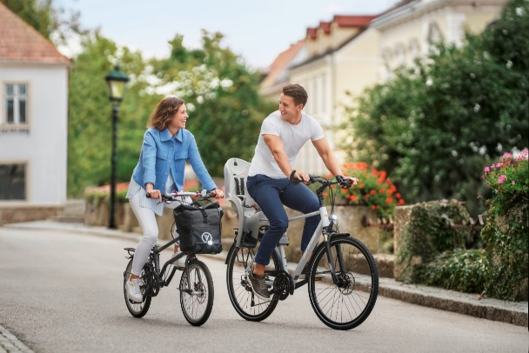
Radel kräftig mit für unseren Verein!
Auch unser Verein startet wieder aktiv in den Frühling und radelt von Anfang an mit. Im letzten Jahr wurden oberösterreichweit von 5.100 Teilnehmer:innen rund 3,4 Millionen / von XY Teilnehmer:innen in unserem Verein XY Kilometer erradelt – diesen Rekord wollen wir heuer überbieten. Also treten wir gemeinsam fleißig in die Pedale und sammeln Radkilometer für Oberösterreich und unseren Verein!
Jede:r kann kostenlos teilnehmen und gewinnen! Es werden wieder großartige Preise verlost, wie brandneue e-Bikes, Falträder oder praktisches Radzubehör.

Neugierig geworden?
Dann mach mit bei „Oberösterreich radelt“, der Kilometer-Sammel-Aktion für Alltagsradler:innen und die, die es noch werden möchten! Jede Radfahrt zählt, egal ob zur Arbeit, zum Einkaufen im Ort oder zum Sportplatz.

Und so einfach geht´s:
- Registriere dich / melde dich auf ooe.radelt.at an.
- Wähle unseren Verein in deinem Profil aus, damit uns die Kilometer gutgeschrieben werden. Das ist ab dem 17. März möglich.
- Radle fleißig und trage deine geradelten Kilometer in deinem Profil ein oder zeichne sie mit der gratis „Österreich radelt“ App auf!
- Gewinne mit etwas Glück einen von vielen Preisen!

#anradeln Gewinnspiel
Gleich zum Start der Aktion werden unter dem Motto #anradeln zahlreiche Radzubehör Preise verlost. Radle bis zum 30. April mindestens 50 Kilometer und trage diese in dein Profil ein, dann nimmst du automatisch an der Verlosung teil.

